**Инсталляция прибора LineGene9660.**

Прибор и компьютер подключаются к сети через источник бесперебойного питания (ИБП) /при наличии/.

За задней стенкой прибора должно быть свободное место (около 30 см).

Необходимо выкрутить «фиксирующий штырь» (правая стенка прибора) и вкрутить его в гнездо на задней стенке прибора (в нижней части слева).

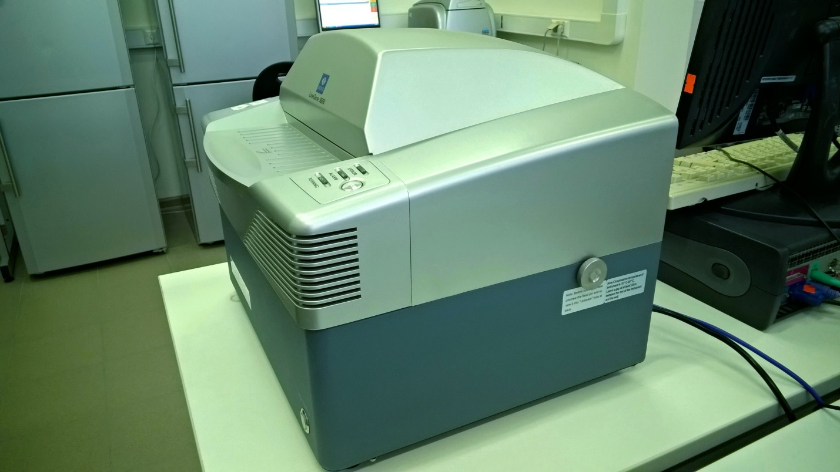

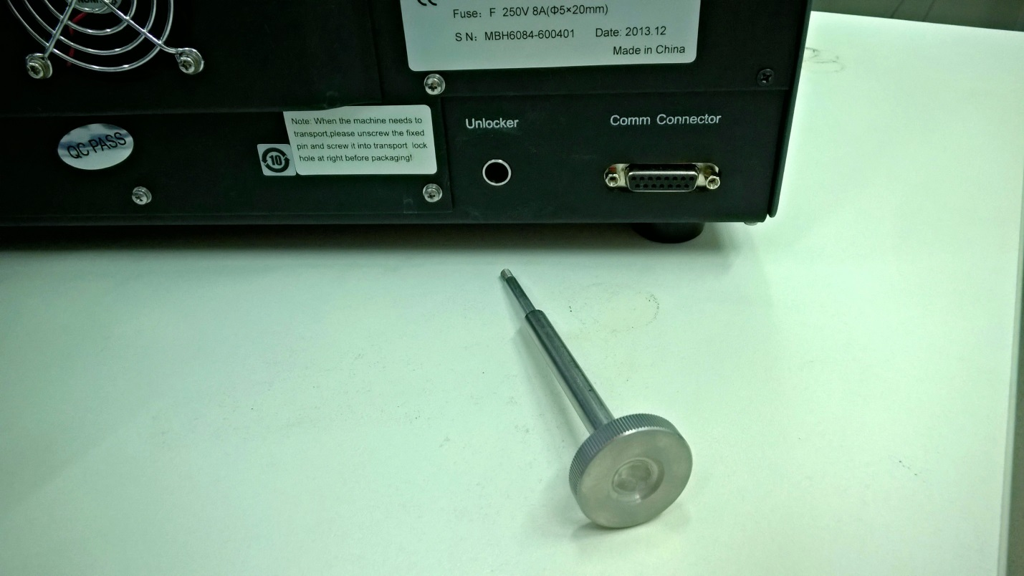

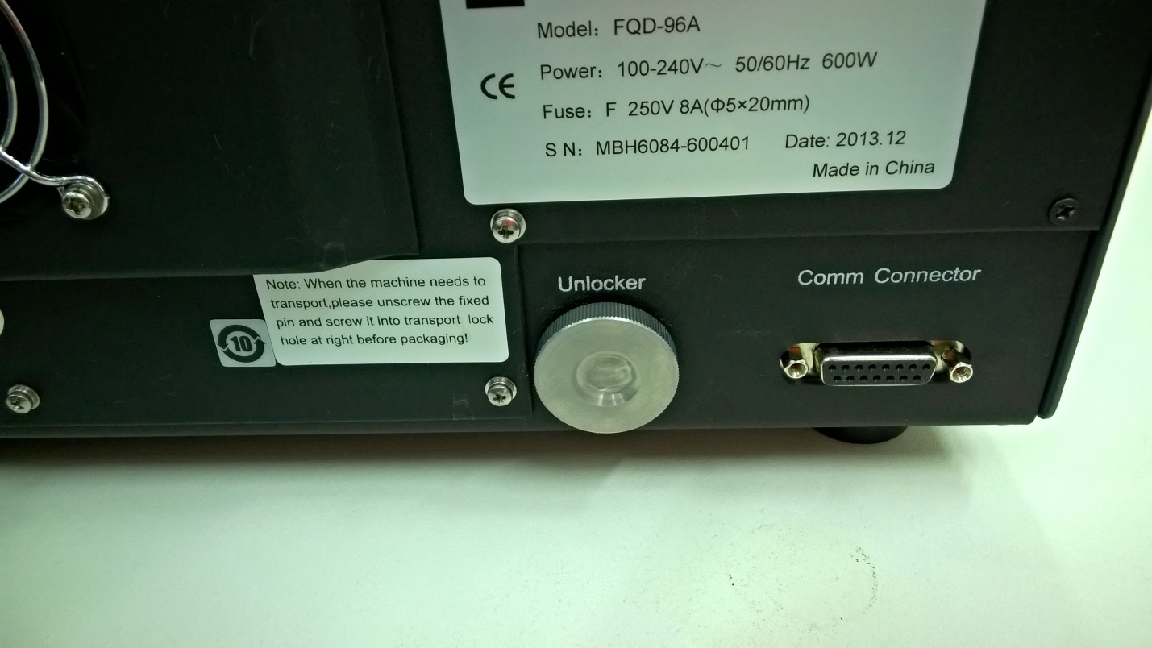

Для присоединения прибора к компьютеру возможно использовать кабели с USB или с RS232С разъемами. К прибору кабель присоединяется через блок, имеющий два фиксирующих болта. Переключатель на блоке должен стоять в положении «Normal».

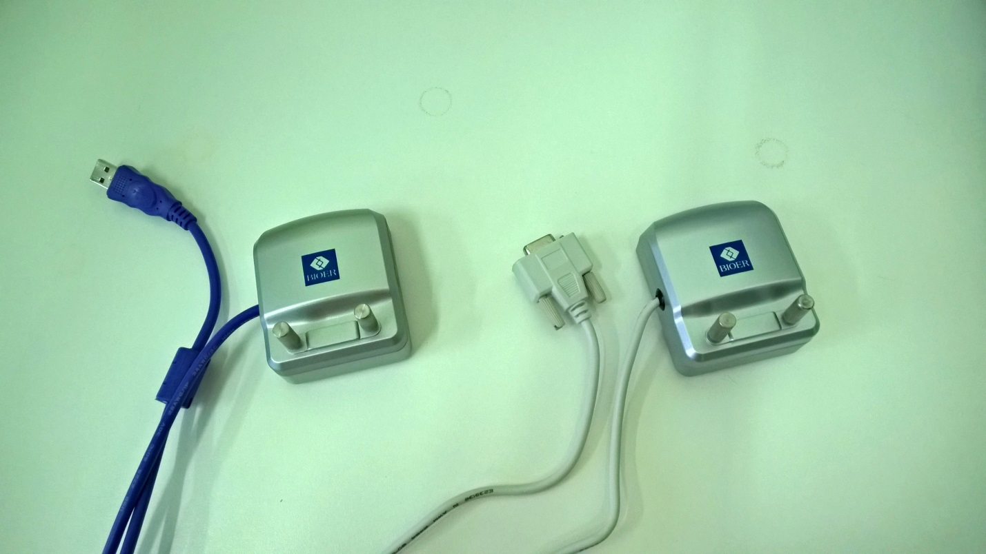

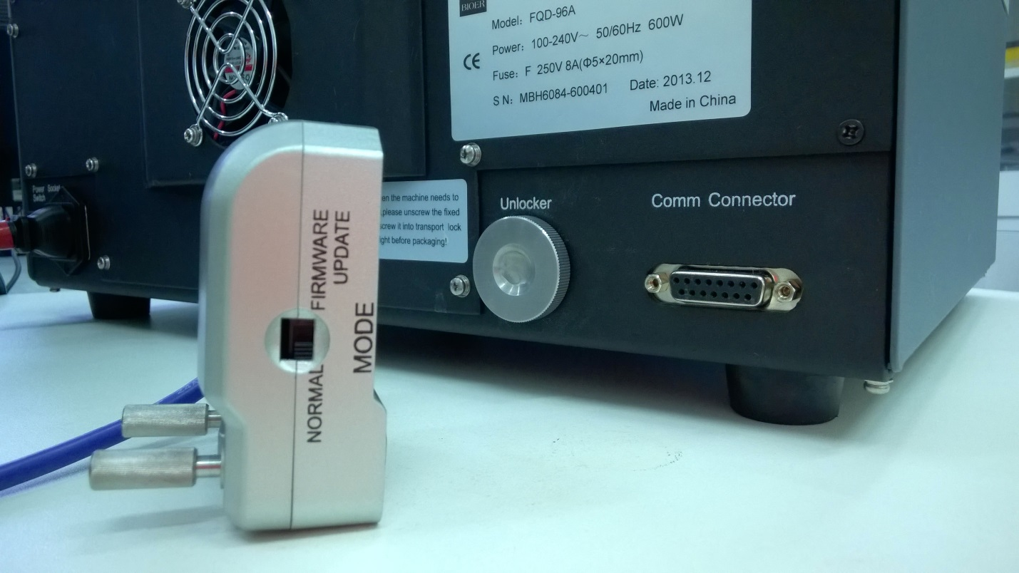

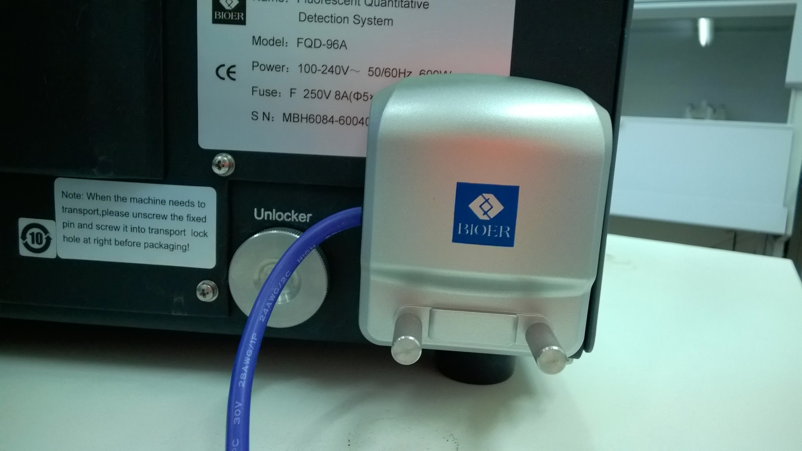

Включение прибора – сначала выключатель на задней стенке прибора, затем кнопка на передней панели внизу (загорается зеленым цветом). Выключение – в обратной последовательности.

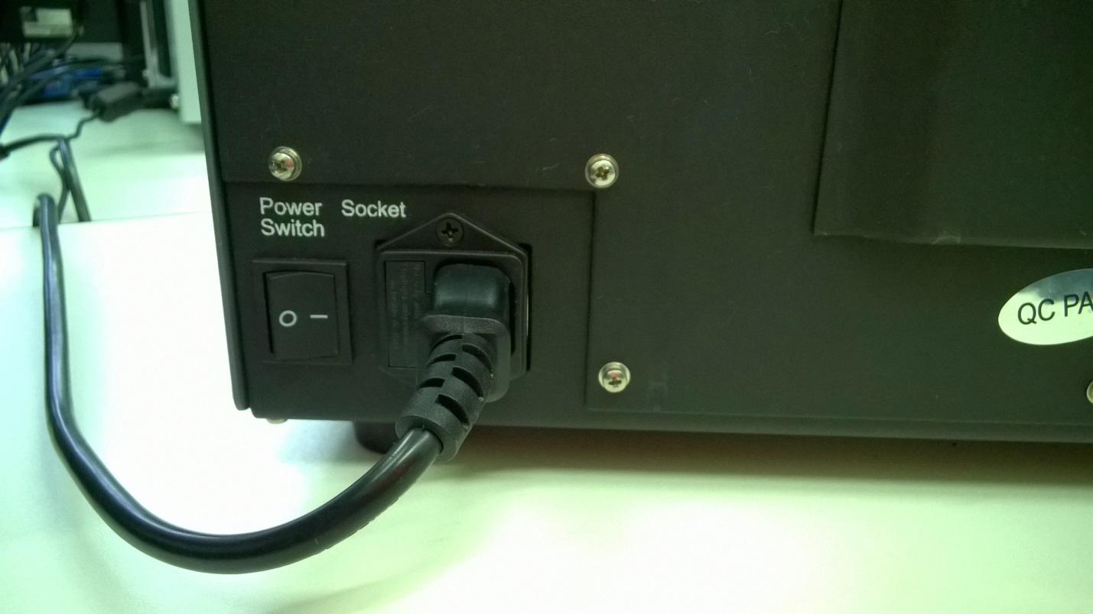

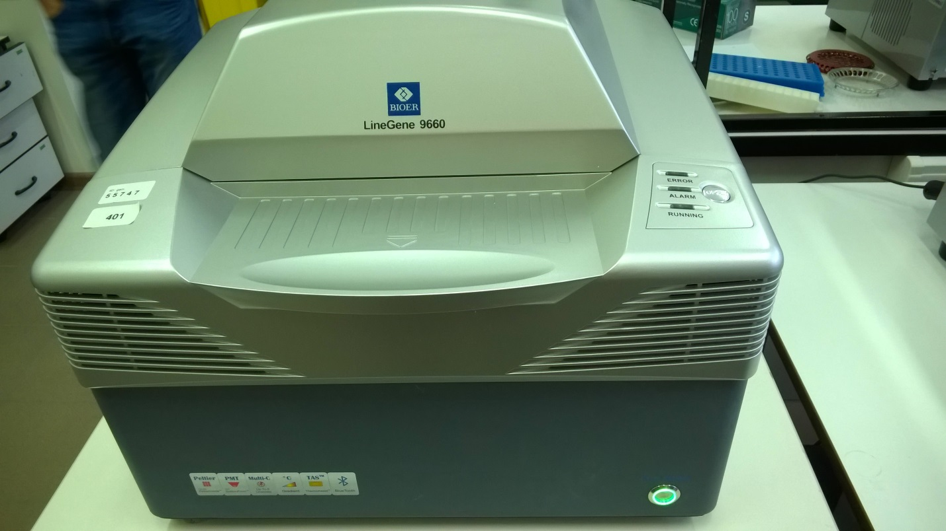

Открытие реакционного блока осуществляется кнопкой «Open». Закрытие – вручную – задвинуть блок до фиксации.

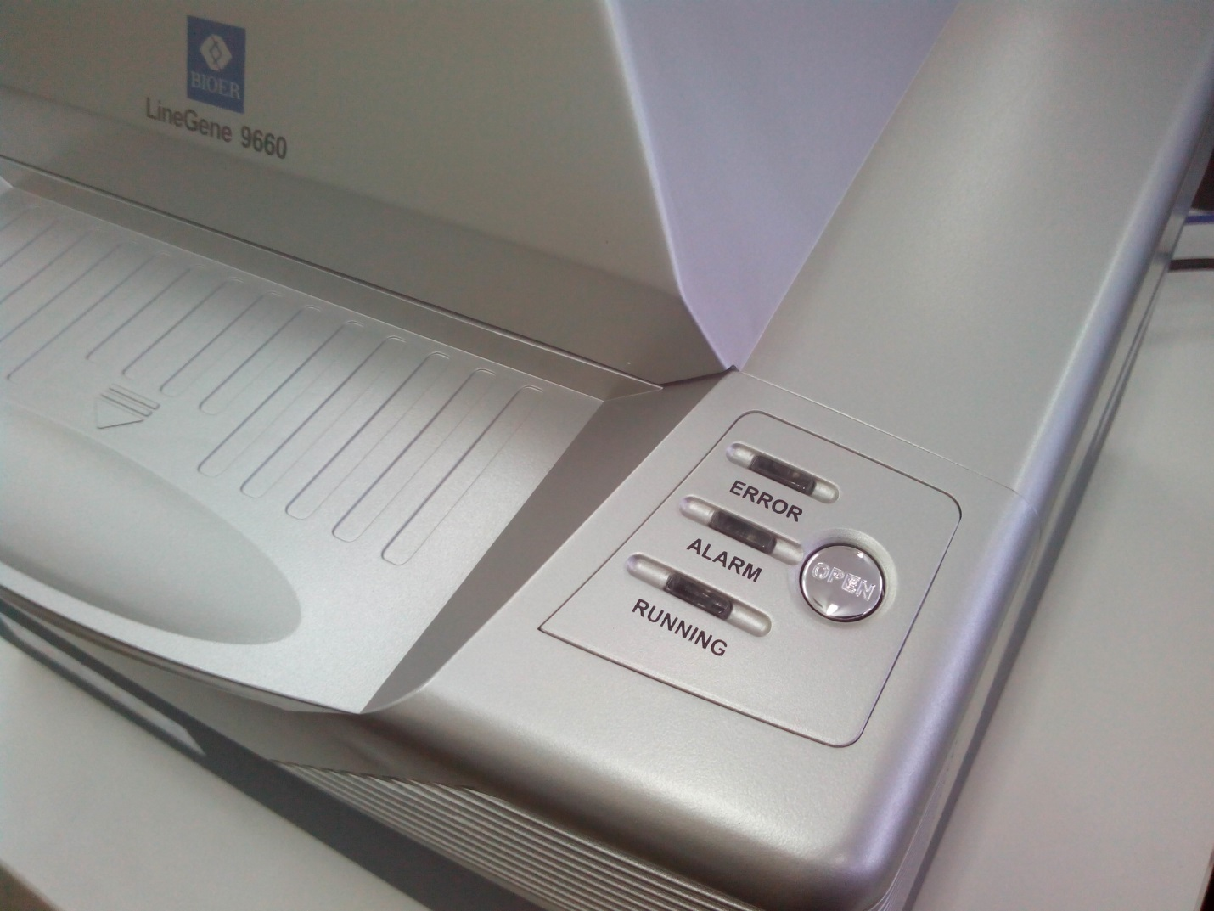

Внутрь реакционного блока необходимо поместить резиновую рамку (зачастую она уже установлена – проверить наличие).

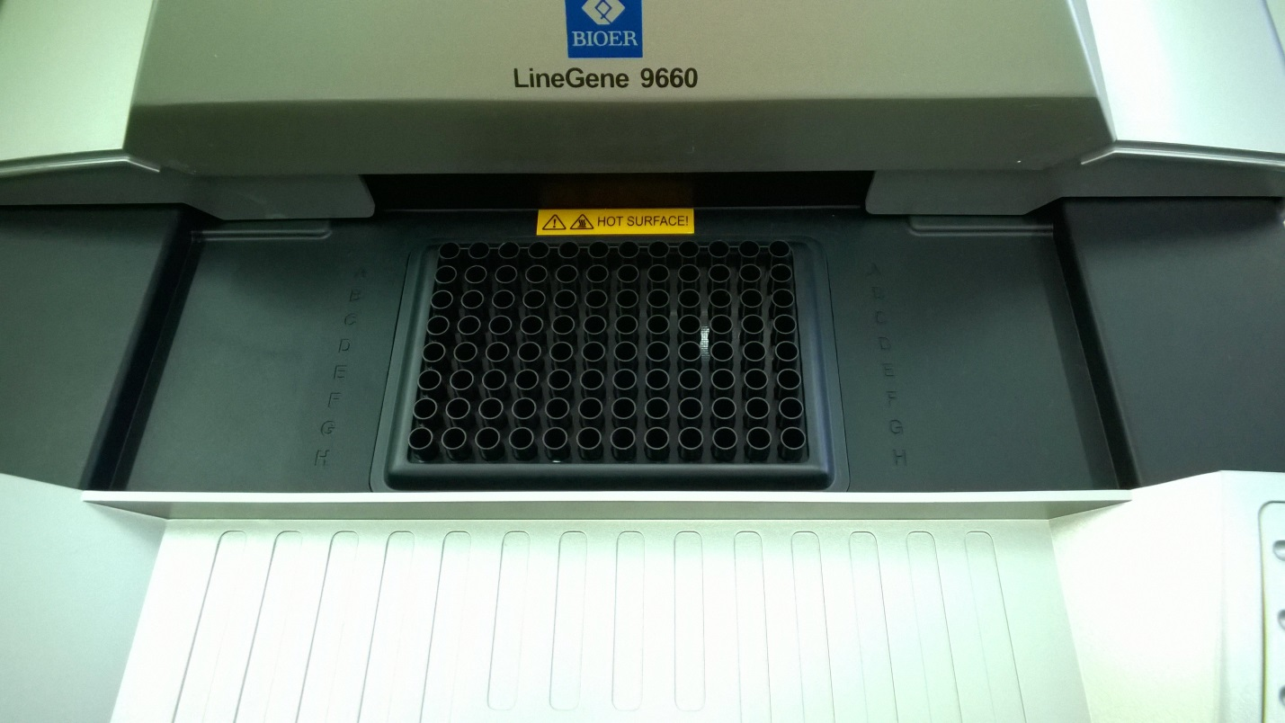

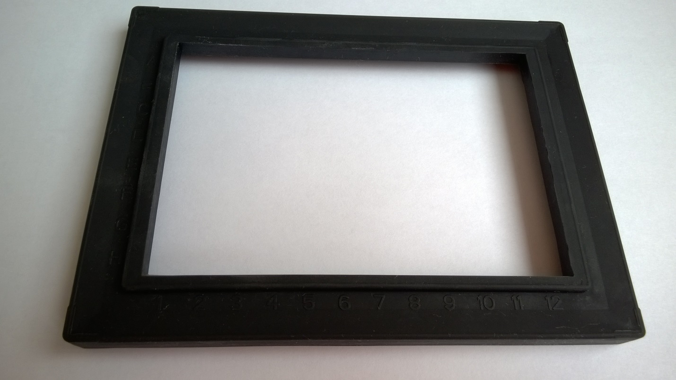

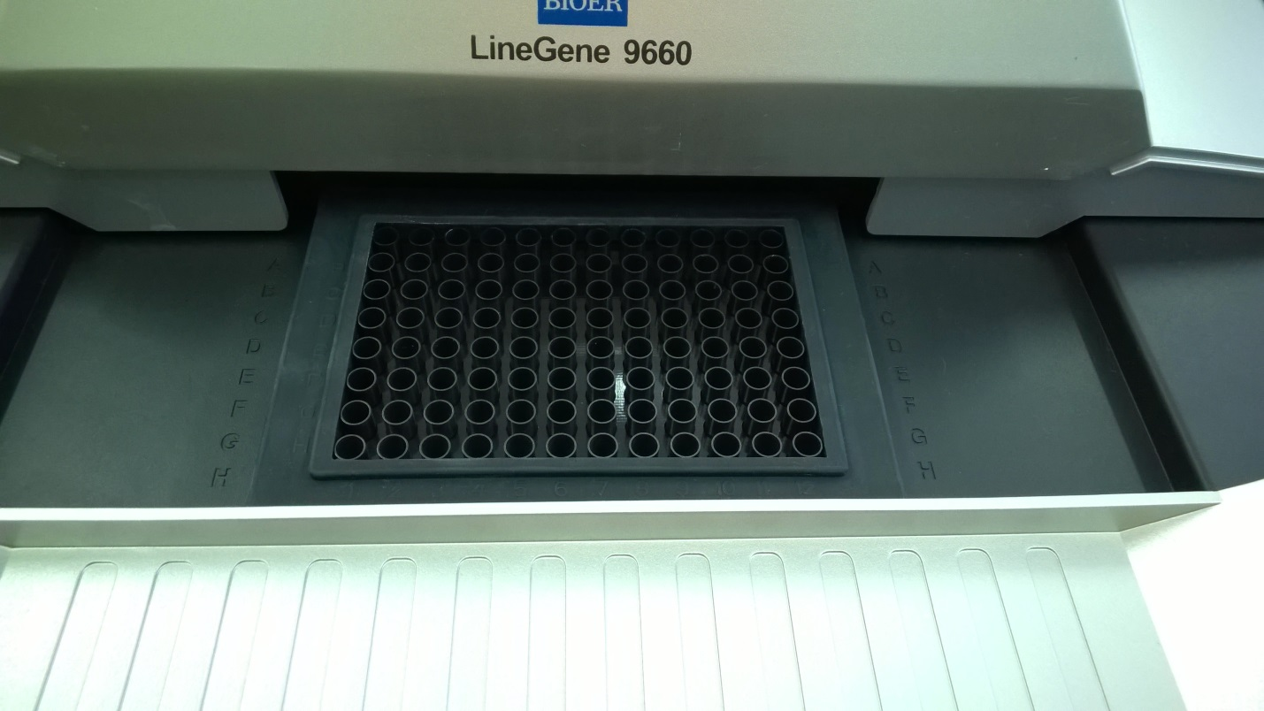

Реакционный блок необходимо очистить (продуть) от пыли с помощью груши (в комплекте к прибору). Рекомендовать пользователю регулярно осуществлять очистку.

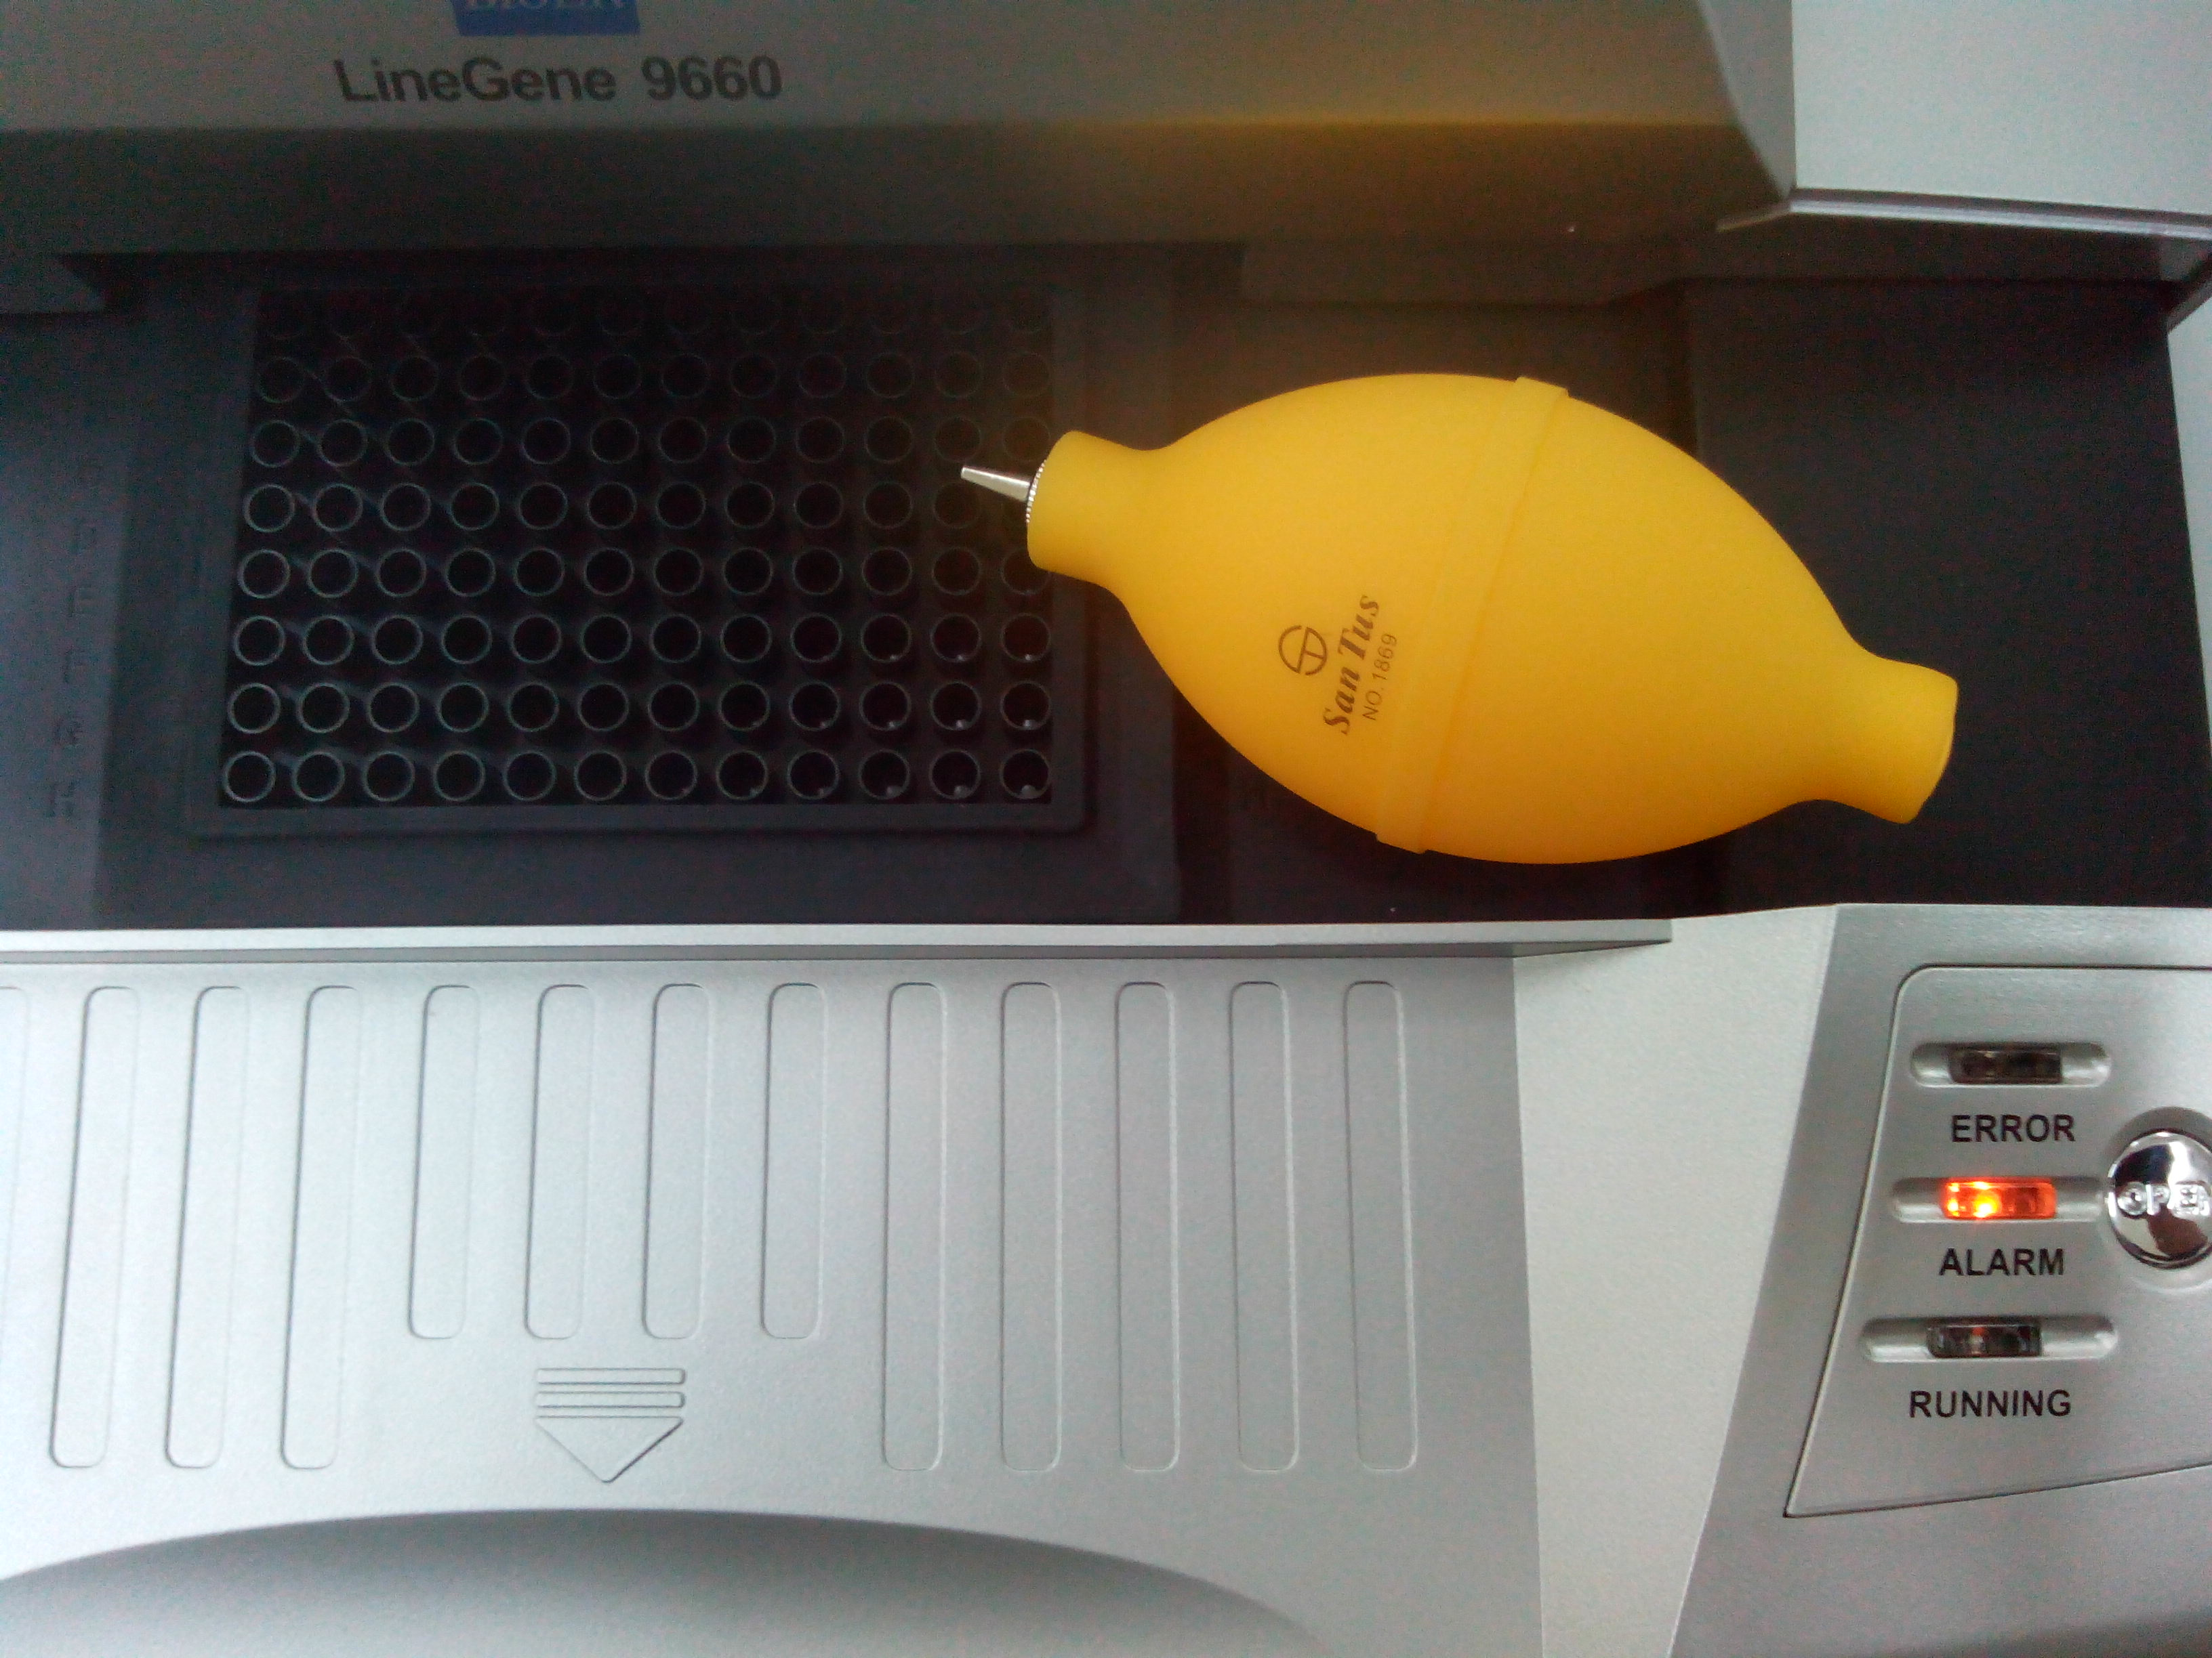

На компьютер необходимо установить ПО FRTM и пакет методик. (В том случае, если ПО не было установлено заранее).

**В ПО FRTM необходимо выставить значения «Custom Gain»** (коэффициенты усиления флуоресцентного сигнала). Значения «Custom Gain» индивидуальны для каждого амплификатора и указаны во вкладыше внутри папки с инструкцией к прибору.

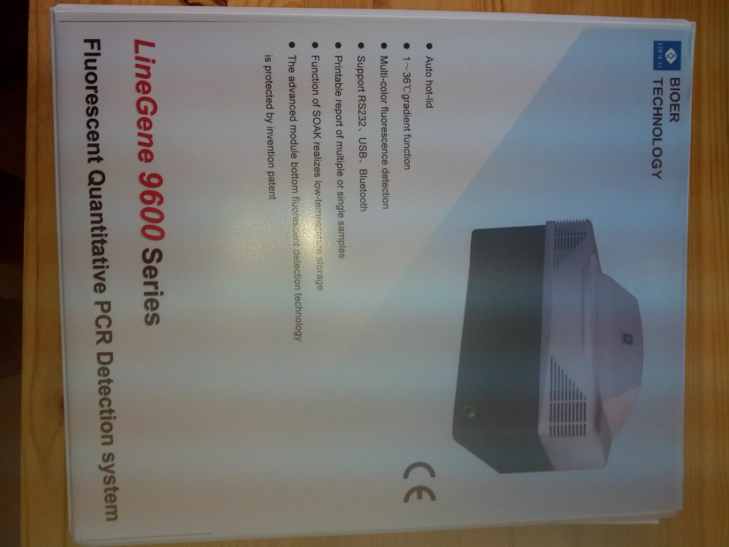

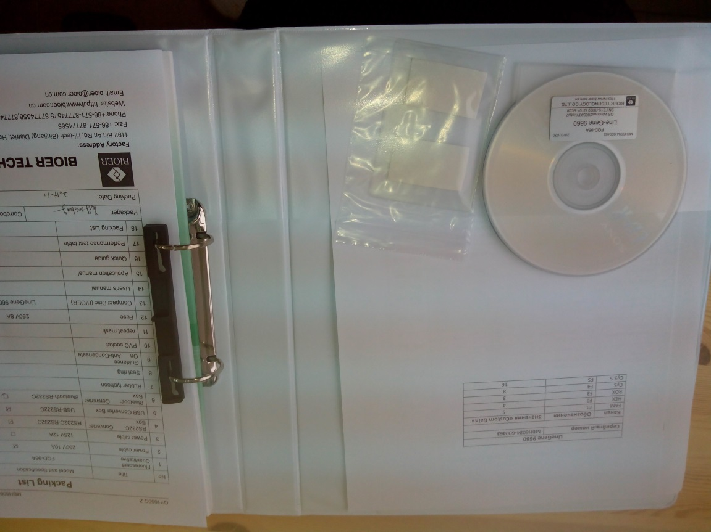

Вкладыш.

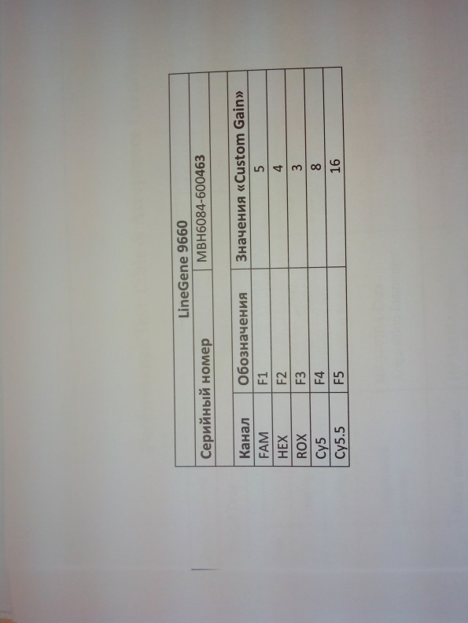

Выставление гейнов для приборов LineGene.

В ПО FRTM во вкладке «Администрирование → Настройки → Настройка драйверов», в окне «Модели устройств» при выборе прибора «LineGene» возможно выставить значения «Custom Gain» для каналов. После выставления значений необходимо нажать кнопку «Сохранить» в нижней правой части окна. По умолчанию выставлены значения для всех каналов «1».

